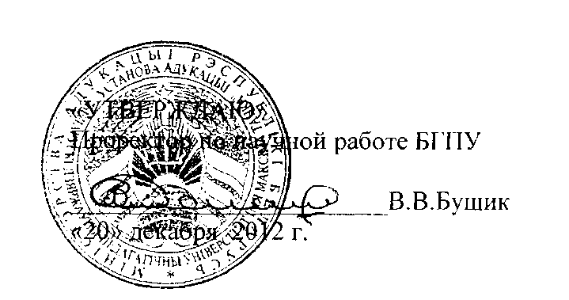

АКТ

о внедрении результатов НИР

«Изучение процесса личностного и профессионального самоопределения воспитанников детских домов и школ-интернатов для детей-сирот и детей, оставшихся без попечения родителей, разработка и внедрение программ «Гражданин», «Труженик», «Семьянин» для подготовки данной категории детей к самостоятельной жизни» Национальной программы демографической безопасности Республики Беларусь на 2011 - 2015 годы

Настоящий акт составлен об использовании в образовательном процессе материалов исследования, выполненного по теме НИР.

Информационно-аналитические материалы о состоянии и путях развития психолого- педагогического сопровождения процесса личностного и профессионального самоопределения воспитанников младшего школьного возраста и методические рекомендации по совершенствованию воспитательной работы, направленной на реализацию программ «Гражданин», «Труженик», «Семьянин» в общеобразовательных и интернатных учреждениях для детей-сирот и детей, оставшихся без попечения родителей (младший школьный возраст) используются в образовательном процессе на факультете повышения квалификации специалистов образования БГПУ по учебным дисциплинам «Тенденции семейного воспитания в Республике Беларусь», «Нормативное правовое обеспечение образовательного процесса». Время внедрения: сентябрь-декабрь 2012 г.

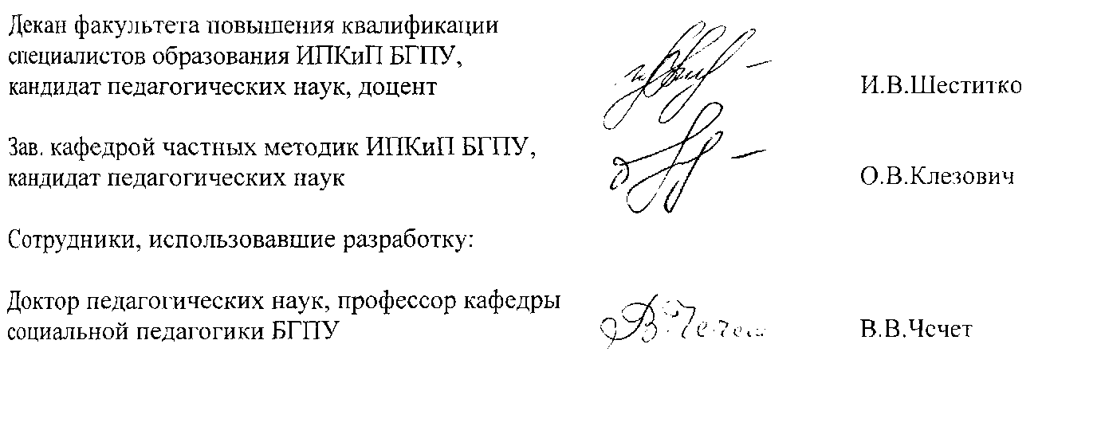

Разработка позволяет осуществлять эффективную подготовку педагогических работников учреждений образования Республики Беларусь, направленную на повышение качества воспитательной работы в интернатных учреждениях для детей-сирот и детей, оставшихся без попечения родителей.